### Cambiar el tipo de etiqueta y el grosor de la línea

Aunque el gráfico de la Figura 15-1 muestra que los números están aumentando, el tipo de etiqueta es demasiado pequeño y la línea es un poco fina para leerla fácilmente. Afortunadamente, Matplotlib te permite ajustar todas las características de una visualización.

Utilizaremos algunas de las personalizaciones disponibles para mejorar la legibilidad de este gráfico. Empecemos por añadir un título y etiquetar los ejes:

**mpl_squares.py**

import matplotlib.pyplot as plt  
  
squares = [1, 4, 9, 16, 25]  
  
fig, ax = plt.subplots()  
❶ ax.plot(squares, linewidth=3)  
  
# Set chart title and label axes.  
❷ ax.set_title("Square Numbers", fontsize=24)  
❸ ax.set_xlabel("Value", fontsize=14)  
ax.set_ylabel("Square of Value", fontsize=14)  
  
# Set size of tick labels.  
❹ ax.tick_params(labelsize=14)  
  
plt.show()

El parámetro linewidth controla el grosor de la línea que genera plot() ❶. Una vez generado el gráfico, hay muchos métodos disponibles para modificarlo antes de presentarlo. El método set_title() establece un título general para el gráfico ❷. Los parámetros fontsize, que aparecen repetidamente a lo largo del código, controlan el tamaño del texto en varios elementos del gráfico.

Los métodos set_xlabel() y set_ylabel() te permiten establecer un título para cada uno de los ejes ❸, y el método tick_params() da estilo a las marcas de graduación ❹. Aquí tick_params() establece el tamaño de fuente de las etiquetas de las marcas de graduación en 14 en ambos ejes.

Como puedes ver en la Figura 15-2, el gráfico resultante es mucho más fácil de leer. El tipo de etiqueta es más grande, y el gráfico de líneas es más grueso. A menudo merece la pena experimentar con estos valores para ver qué funciona mejor en el gráfico resultante.

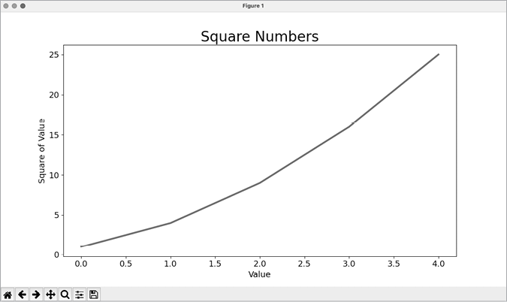

Figura 15-2: Ahora el gráfico es mucho más fácil de leer.

[anterior](c15_3.html)[Subtema 4 de 35: (Ver todo)](c15.html)[siguiente](c15_5.html)